**2 этап. Медицинская символика.**

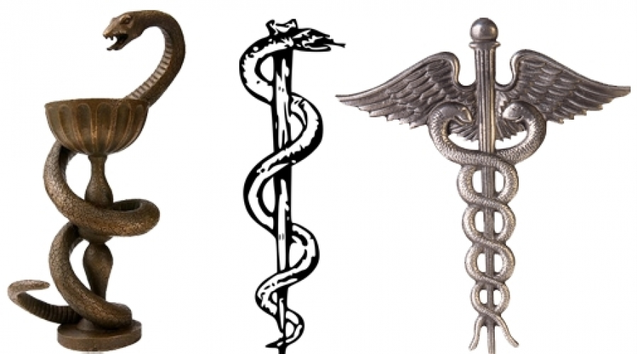1. У этих животных часто только одно легкое. Сердце также имеет свои особенности. Если у человека оно закреплено в одном положении и на одном месте, то у них оно может передвигаться по всему телу. То есть, если животное проглотило пищу, то сердце может откатиться в сторону, чтобы дать добыче пройти дальше, а потом стать на свое прежнее место. О каких животных идет речь?

2. Когда и где впервые появился знак медицины?

3. Почему на медицинской эмблеме изображена змея?

4. Какая змея стала символом медицины?

5. Когда в России впервые появилась эмблема чаша со змеей для военных медиков?

6. В царской, советской России по окончании различных медицинских учебных заведений выдавались нагрудные знаки, а сейчас существуют такие знаки?

7. Каким бы Вы хотели видеть нагрудный знак об окончании Вашего училища, колледжа. Нарисуйте эскиз, сфотографируйте и внесите его в буклет или презентацию.

Ответы на вопросы второго этапа можно оформить как в виде буклета, так и презентации.